ПРИЁМЫ СЖАТИЯ ТЕКСТА
Сжатие текста – компрессия
1. Исключение:
• исключение повторов
• исключение одного или нескольких из синонимов;
• исключение уточняющих и поясняющих конструкций;
• исключение фрагмента предложения;
• исключение одного или нескольких предложений.
2. Обобщение:
• замена однородных членов обобщающим наименованием;
• замена предложения или его части определительным или отрицательным местоимением с обобщающим значением.
3. Упрощение:
• слияние нескольких предложений в одно;
• замена предложения или его части указательным местоимением;
• замена сложноподчинённого предложения простым;
• замена фрагмента предложения синонимичным выражением.
ИЛИ
1. Объединение, слияние «Мастерская Саврасова резко отличалась от других. В тех работали по необходимости и по обязанности. Иногда зевали и скучали. Здесь не думали о школьных наградах и отличиях. Здесь горячо любили искусство, работу, увлекались до самозабвения» = «В мастерской Саврасова не скучали, не думали о наградах и отличиях, здесь горячо любили искусство и работу».

2. Замена «На лугу росли неприхотливые ромашки, задумчивые одуванчики, застенчивые купавки» = «На лугу росли цветы».

3. Удаление, исключение «Можно привести множество примеров, когда смысл оживает в строении слова: подоконник - то, что находится под окном; подушка - то, что кладется под ухо; а вот слово «окно» не каждый свяжет со словом «око», а ведь это родственные слова...» = «Можно привести множество примеров, когда смысл оживает в строении слова: например, подоконник - то, что находится под окном». Различные способы сокращения информации даются в упражнениях, поэтому важно не столько понять, сколько практически овладеть этими приемами.

ПРИМЕРЫ СЖАТИЯ ТЕСТА.
1. Замены:

- замена однородных членов обобщающим наименованием:
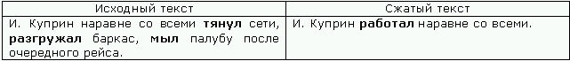

- замена фрагмента предложения синонимичным выражением:
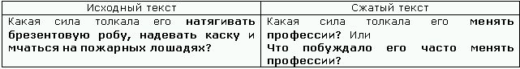

- замена предложения или его части указательным местоимением:
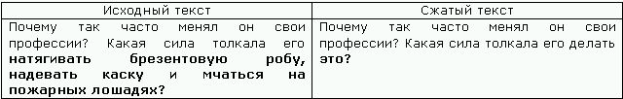

- замена предложения или его части определительным или отрицательным местоимением с обобщающим значением:
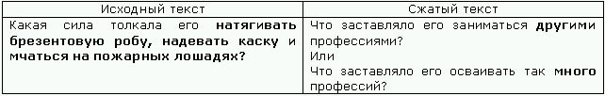

- замена сложноподчиненного предложения простым:
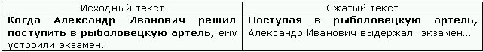

- замена прямой речи косвенной.

2. Исключения:

- исключение отдельных членов предложения, некоторых однородных членов:
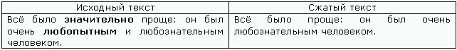

- исключение повторов:
- исключение фрагмента предложения, имеющего менее существенное значение:
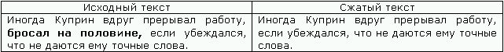

- исключение одного или нескольких синонимов;
- исключение предложений, содержащих описания или рассуждения, поданные слишком широко или полно.

3. Слияния:

- образование сложного предложения путём слияния двух простых, повествующих об одном и том же предмете речи:

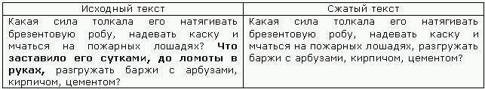

Таблица речевых клише

Часть сочинения | Клише
Вступление  (формулирование тезиса) | Безусловно, ... Разумеется, ... Конечно, ... Я считаю, ... По моему мнению, ... Мне кажется, ... На мой взгляд, ... Я думаю, что... , Бесспорно мнение автора о том, что ... , Автор убеждён, что ...  Докажем (покажем, продемонстрируем, проиллюстрируем, подтвердим) это на примерах (примерами) из текста.  Попробуем разобраться в смысле этого высказывания;  Я (полностью) согласен с ...; Не могу не согласиться с ...; Я разделяю точку зрения ...; Я поддерживаю мнение ....
Основная (аргументация) | В подтверждение этого тезиса приведу пример, демонстрирующий лексическое (или грамматическое) явление, из ... предложения прочитанного мною текста.  Чтобы подтвердить сказанное, обратимся к ... предложению.  В качестве примера можно привести предложение ... текста.  проиллюстрировать это лексическое (грамматическое) явление можно на примере ... предложения текста.  Рассмотрим ... предложение. в нём использовано такое лексическое (грамматическое) явление, как ... Это подтверждает вывод о том, что ..  Пример лексического (грамматического) явления можно найти в предложении № ...  В справедливости этой мысли можно убедиться на примере ... предложения, в котором автор использует такое лексическое (грамматическое) явление, как ...
Заключение (вывод) | Таким образом, ... Итак, ... Значит, ... Следовательно, ... Исходя из сказанного, ... Нам удалось доказать, что ... Мы пришли к выводу о том, что ...

Источники:
http://aleks-egena100.narod.ru/p32aa1.html
http://russoved.narod.ru
http://peressa2009.narod2.ru/Ekzamen_v_novoi_forme/Szhatie_teksta.ppt - Приёмы сжатия текста Перова И.Н.
http://festival.1september.ru/articles/578272/
http://oster.volsk-sh-3.edusite.ru/p6aa1.html - Готовимся к ГИА – Остер Н.Р.

